b) durante a vigência da bolsa o coorientador poderá ser alterado. Caso seja a coorientação obrigatória, o sistema exige que o novo coorientador seja servidor. Contudo, não há nenhum mecanismo que cobre o aceite deste novo bolsista. Isso pode gerar uma inscrição de um orientador com vinculo fragil sem o aceite do coorientador. O que fazer a respeito?

Não entendemos a pergunta, aceite do novo bolsista??? O Novo coorientador dará o aceite. O bolsista não precisa.
Perdão, o texto correto é (…) Contudo, não há nenhum mecanismo que cobre o aceite deste novo coorientador. (…)

__________________________________

2) para todos os ingressos por substituição, anexar o relatório do egresso

Não, o orientador tem o prazo de 30 dias para incluir o relatório do egresso, conforme edital.
30 dias a partir de que data? Atualmente no sistema (modelo usado ano passado) no formulario de inscrição de renovação, o anexo do relatório do egresso é obrigatório para os substitutos no ato da inacrição

___________________________________

Dúvida; retiro a possibilidade de edição da inscrição e do aceite do bolsista? Se for retirado é apenas para renovação?
A Coordenação não solicitou alteração nesse item, permanece da mesma forma do ano passado.

De fato, os dados da inscrição pelo orientador não e passível de edição. Mas a possibilidade de alteração do aceite do bolsista, permitindo a ele alterar os documentos foi solicitado e está aplicado. Atualmente não há diferenciação para nova ou renovação quando o aluno decide alterar o aceite. Bloqueio esta função para renovação?
__________________________________

Duvida: retiro a possibilidade de criar um novo subprojeto no formulário de renovação ou mantenho a regra atual?
Sim, o orientador poderá cadastrar um novo subprojeto. (relembrar) ????????

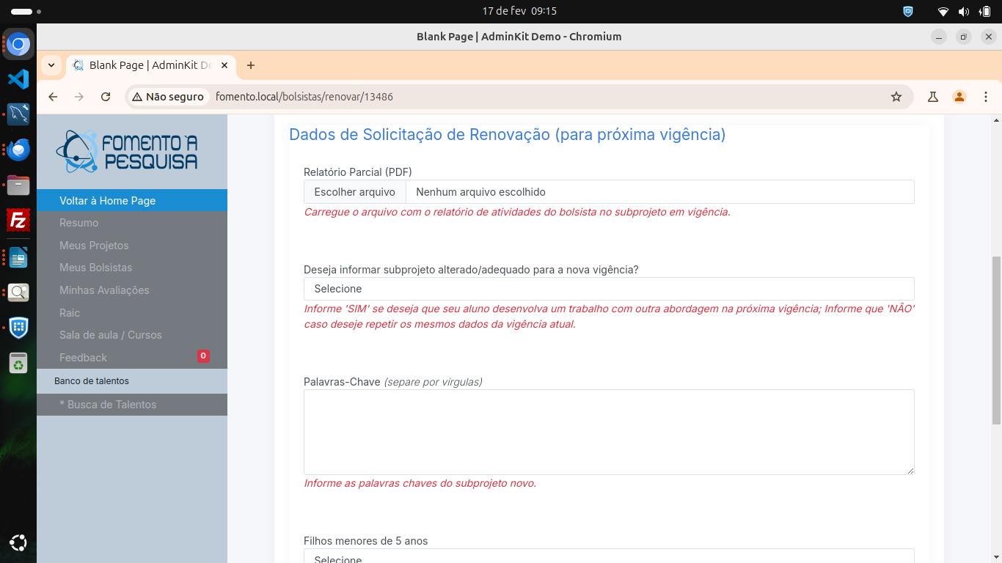
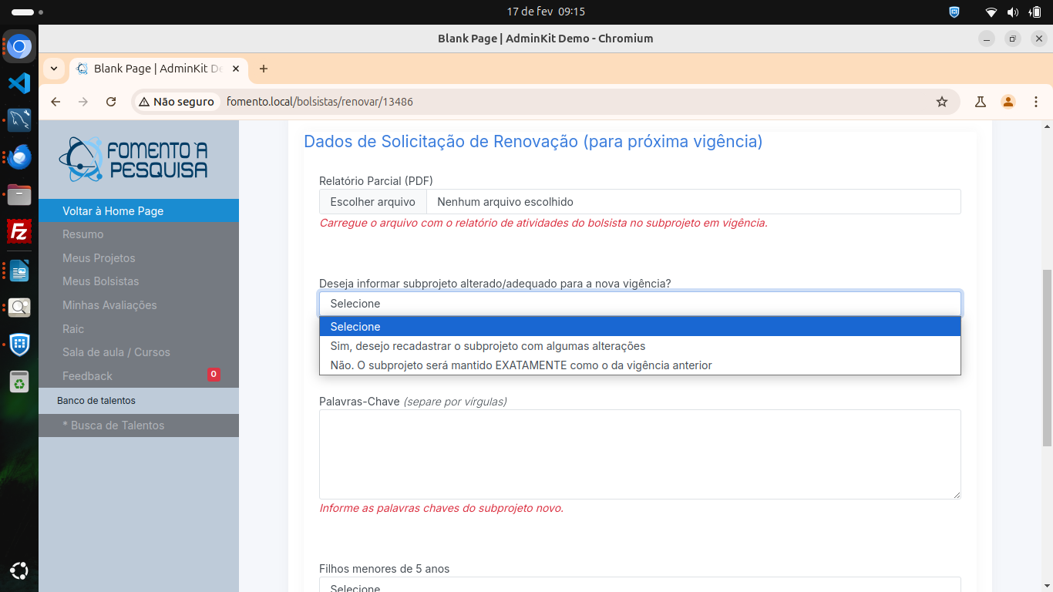

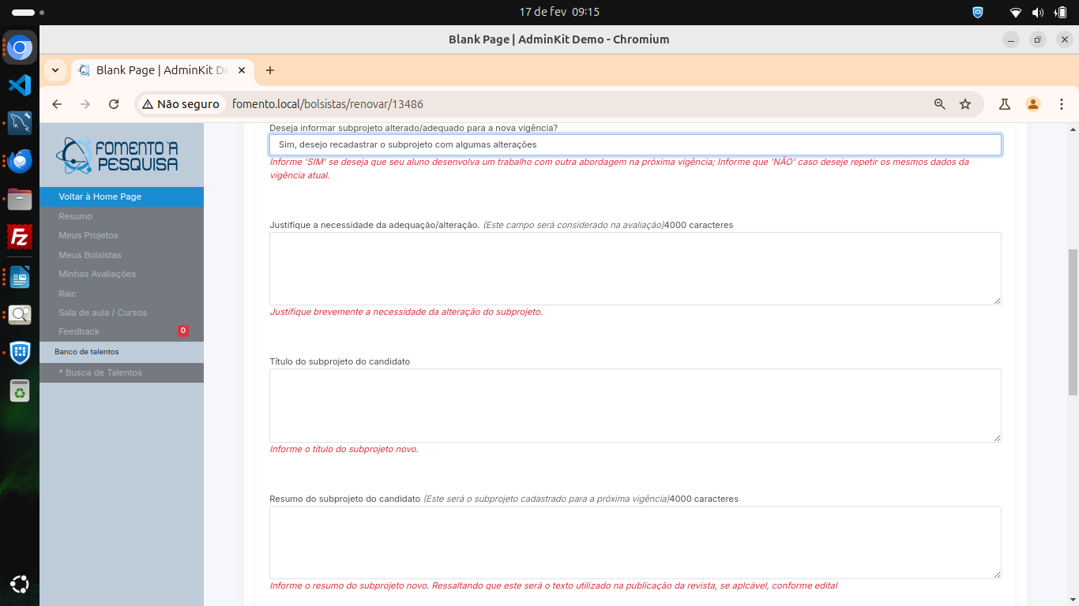
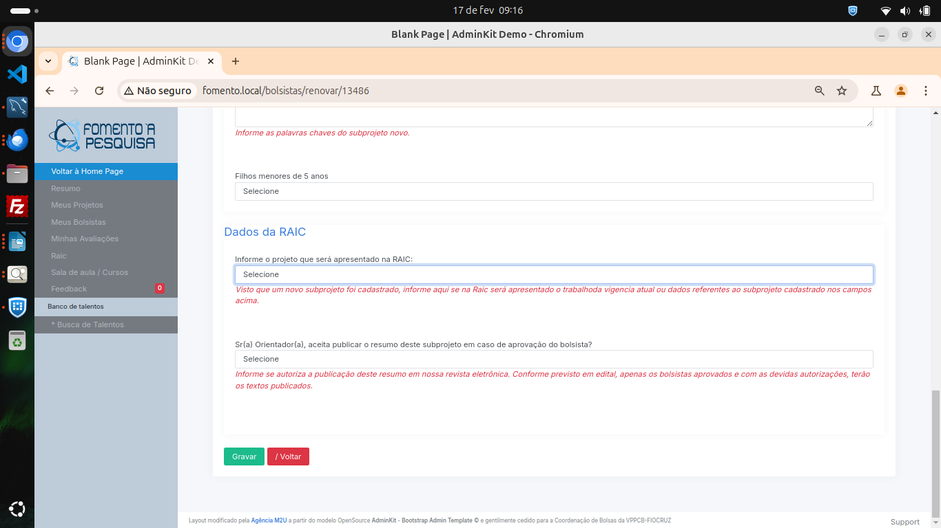

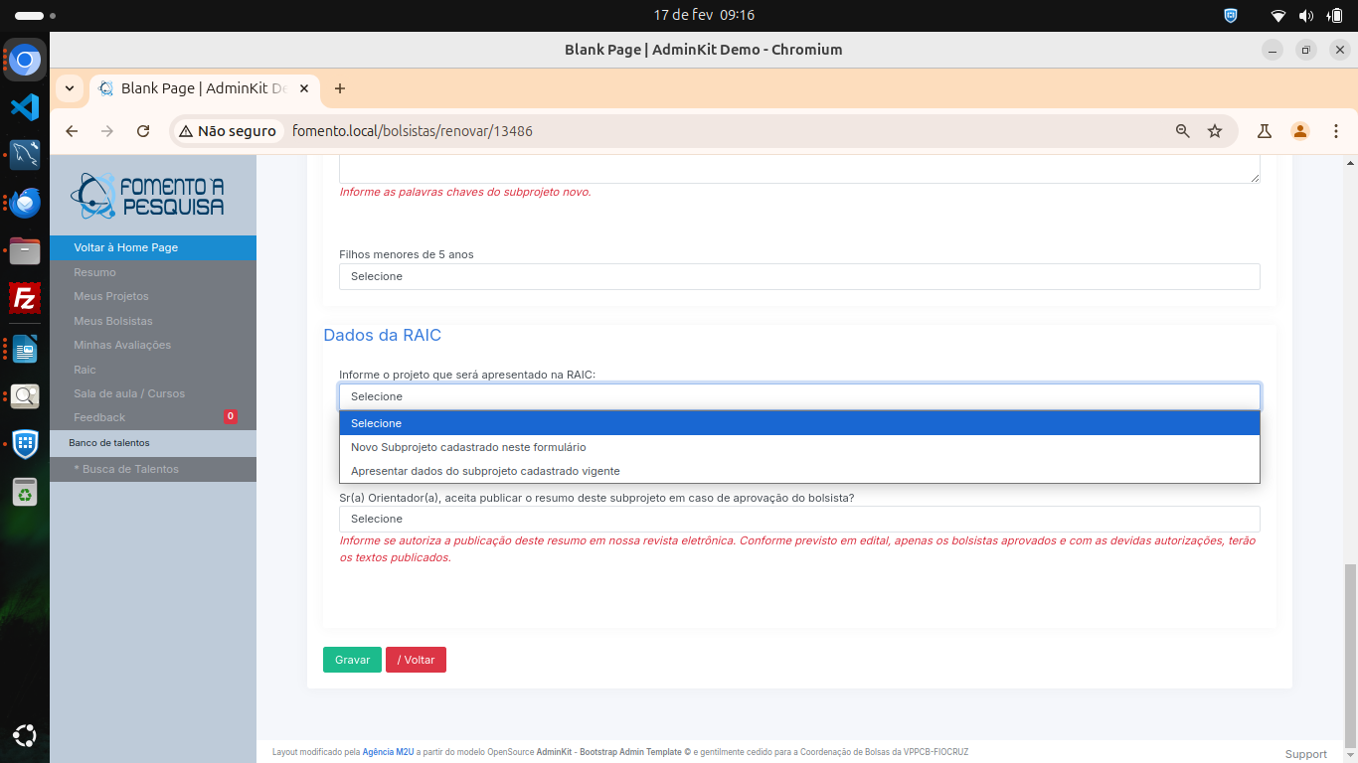

_____________________________

PROVOC não faz parte da nossa RAIC. A RAIC deles é separada. (conversar com a Cris)
No edital consta que estes serão cadastrados na base para emissão de certificado. Fiquei confusa com esse item.

_____________________________

3 – definir a modelagem de avaliação: numero de avaliadores na banca, criterios de avaliação (seguirá o mesmo formulario de renovação?)

Não teve alteração.

4 – definir os impactos na liberação do certificado do aluno: atualmente um aluno “VOLUNTÀRIO” (*** palavra depreciada, mas apenas para identificar que são os alunos que não são de renovação) tem o certificado liberado imediatamente após seu cadastro. Como passarão a ter avaliação e etc, esse certificado fica condicionado ao lançamento das notas e a frequencia igual a um aluno de renovação?

Sim.

Na verdade a funcionalidade não existe: para alunos de não renovação NÃO HA AVALIAÇÃO

_______________________

5 – liberação de certificado de avaliador: Atualmente o avaliador recebe um certificado de avaliaçao único por edital, independente do numero de avaliações realizadas em cada um. Cada certificado fica condicionado ao lançamento de todas as notas em cada edital. Para os casos de alunos “VOLUNTÁRIOS (***)”, estes não estão vinculados a nenhum edital. Como fazer a emissão do certificado destes avaliadores? Lembrando que haverão casos que um avaliador pode avaliar apenas alunos voluntários.
A partir de agora não existe mais "voluntários", todos os avaliadores terão o mesmo certificado.

VOLUNTARIO é um termo que usavamos sntigamente apenas para o bolsista. O certificado do avaliador esta vinculado a um edital e os alunos de não renovação da raic não estao vinculados a nenhum edital. Não é possível realizar desta forma.

